
Curso: Sistemas de Informação
Disciplina: Projeto de Banco de Dados e Consulta SQL | Semestre: 4
Professor: Luiz Gustavo Dias | Tipo: Prática 1
Objetivo: Aplicação prática da modelagem física
Aluno (a) 1: Caio Cunha Neves
Aluno (a) 2: Lucas Winicius da Silva
Aluno (a) 3: Gabriel Leonel Santos da Silva
Aluno (a) 4: João Mateus Benedito da Cruz
ORIENTAÇÕES
- A atividade deverá ser realizada por até 4 integrantes.
- Será permitido consultas e diálogos sobre o seu desenvolvimento.
- Para realizá-la você poderá utilizar o MySql / Dbeaver para testar as instruções solicitadas;
- Copie e cole a instrução sql utilizada para produzir cada questão abaixo da questão respectiva;

- Salve o arquivo em formato pdf e encaminhe para o e-mail do professor luizdias@univas.edu.br
1

QUESTÕES
- Considere o diagrama abaixo e elabore o modelo físico para o schema “empresa” conforme estudos anteriores.
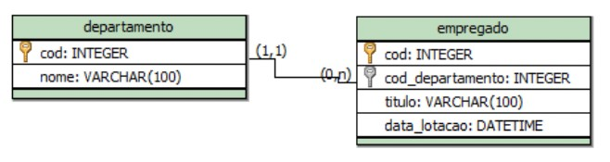
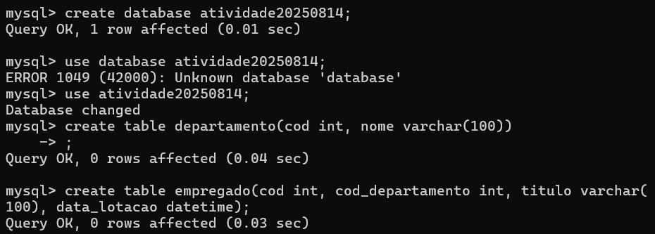

- Crie um usuário para acessar o schema empresa conforme instruções anteriores;
  - Nome: supervisor
  - Senha: spv01
  - Usuário deverá expirar após 30 dias;


  - A senha deverá ser bloqueada após 2 tentativas incorretas;
  - Atribua permissão total de acesso ao schema (necessário pesquisa na documentação – evidencie com print).
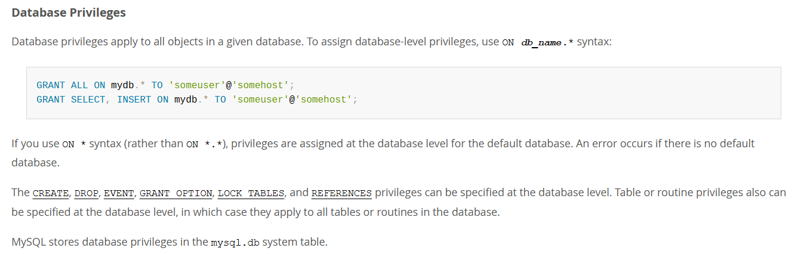

- Crie as tabelas com seus atributos.


- Promova os ajustes nas tabelas criadas, conforme instruções abaixo:
  - Departamento:

    - Altere o nome do atributo nome para descrição.
2

  - Empregado:
    - Inclua o atributo cpf do tipo inteiro. ii. Exclua o atributo título.
